花 旅 野反湖
期 日：2014年6月5日（木） 参加者；22名
行 程：熊谷市役所前7:00発→花園IC･･･関越道･･･渋川伊香保IC
→R363→R262→R405･･･野反湖10:20<観察＆食事>13:20
→14:10花楽の里<買い物>15:00→渋川伊香保IC･･･上里SA･･･花園IC
→市役所前17:15

6月4日には西日本各地方が梅雨入りし、関東も小雨の予報で心配したが朝の空は曇りで、降雨が少しでも遅れてくれる事を祈りながら待ち合わせ場所の市役所前に向かう。6時半に着いたが既に2、3人来ている。当間さんに会費徴収をお願いし、参加者22人の確認などを行う。
自称晴れ男もいるので心強く思い出発する。空は明るめなので何とかなるかと思っていたが野反湖の富士見峠に着くと霧が立ち込め売店も霞んでいる。各自、合羽を着こみ、八間山登山口からコマクサとシラネアオイの群生地に向かう。
コマクサは時期が早く、やっと蕾の房が覗いている程度だった。その先のシラネアオイ群生地は広範囲に広がり、散った花も見られるが満開ちょっと過ぎと言った処で、感動すると共に感嘆の声が上がる。霧に濡れた風情は紫の高貴な花を一段と引き立てている。道が上へ下へと分岐しているので歩きまわったが実にすばらしい。
富士見峠に帰って来ると霧は霧雨となり、かなり強い風を伴って体感温度が低く、“もう少し観察しよう”と誘ったが“バスの中の方が良い”との返事であり、12時も近いのでダムサイドの売店側にバスで移動する。売店では暖かいうどんやそばを販売しており、過半数の人が食堂に行く。ストーブが焚かれ暖かいが人手不足でなかなか出てこない。
皆さんが食事をしている間にビジターセンターに一人で行ってきたがたまたま休業日で閉まっていた。ここで花の情報などを仕入れる予定だったのに残念。
食事も終わったが霧は益々濃くなるのでここでの観察を諦め、花楽の里に行く事とする。花楽の里ではコマクサとレンゲツツジが咲いているとの事前情報を得ていたので見に行ったが、多くの方は買い物の物色に余念がなく、折角の花を見ないのはモッタイナイと思ったが買い物も楽しいひと時だった。
＜野反湖周辺の花＞
シラネアオイ、ムラサキヤシオ、イワカガミ、ズミ
（蕾；ノゾリキスゲ、コマクサ、レンゲツツジ、マイズルソウ、コケモモなど）
＜花楽の里＞
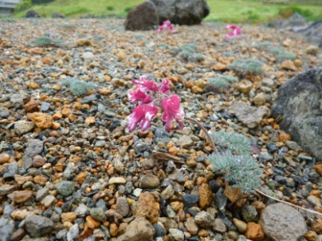
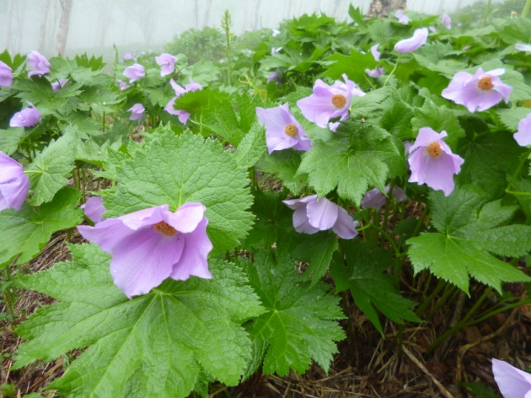
レンゲツツジ、コマクサ、ジャーマンアイリス、アヤメなど
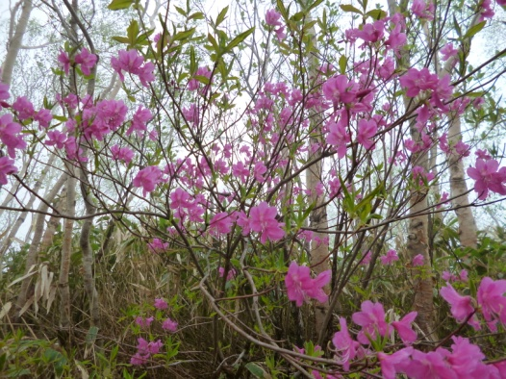

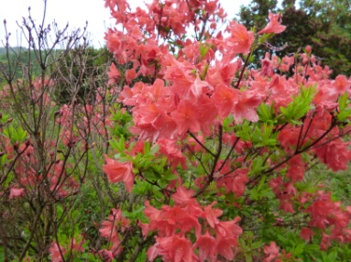

シラネアオイ ムラサキヤシオ

コマクサとレンゲツツジ

